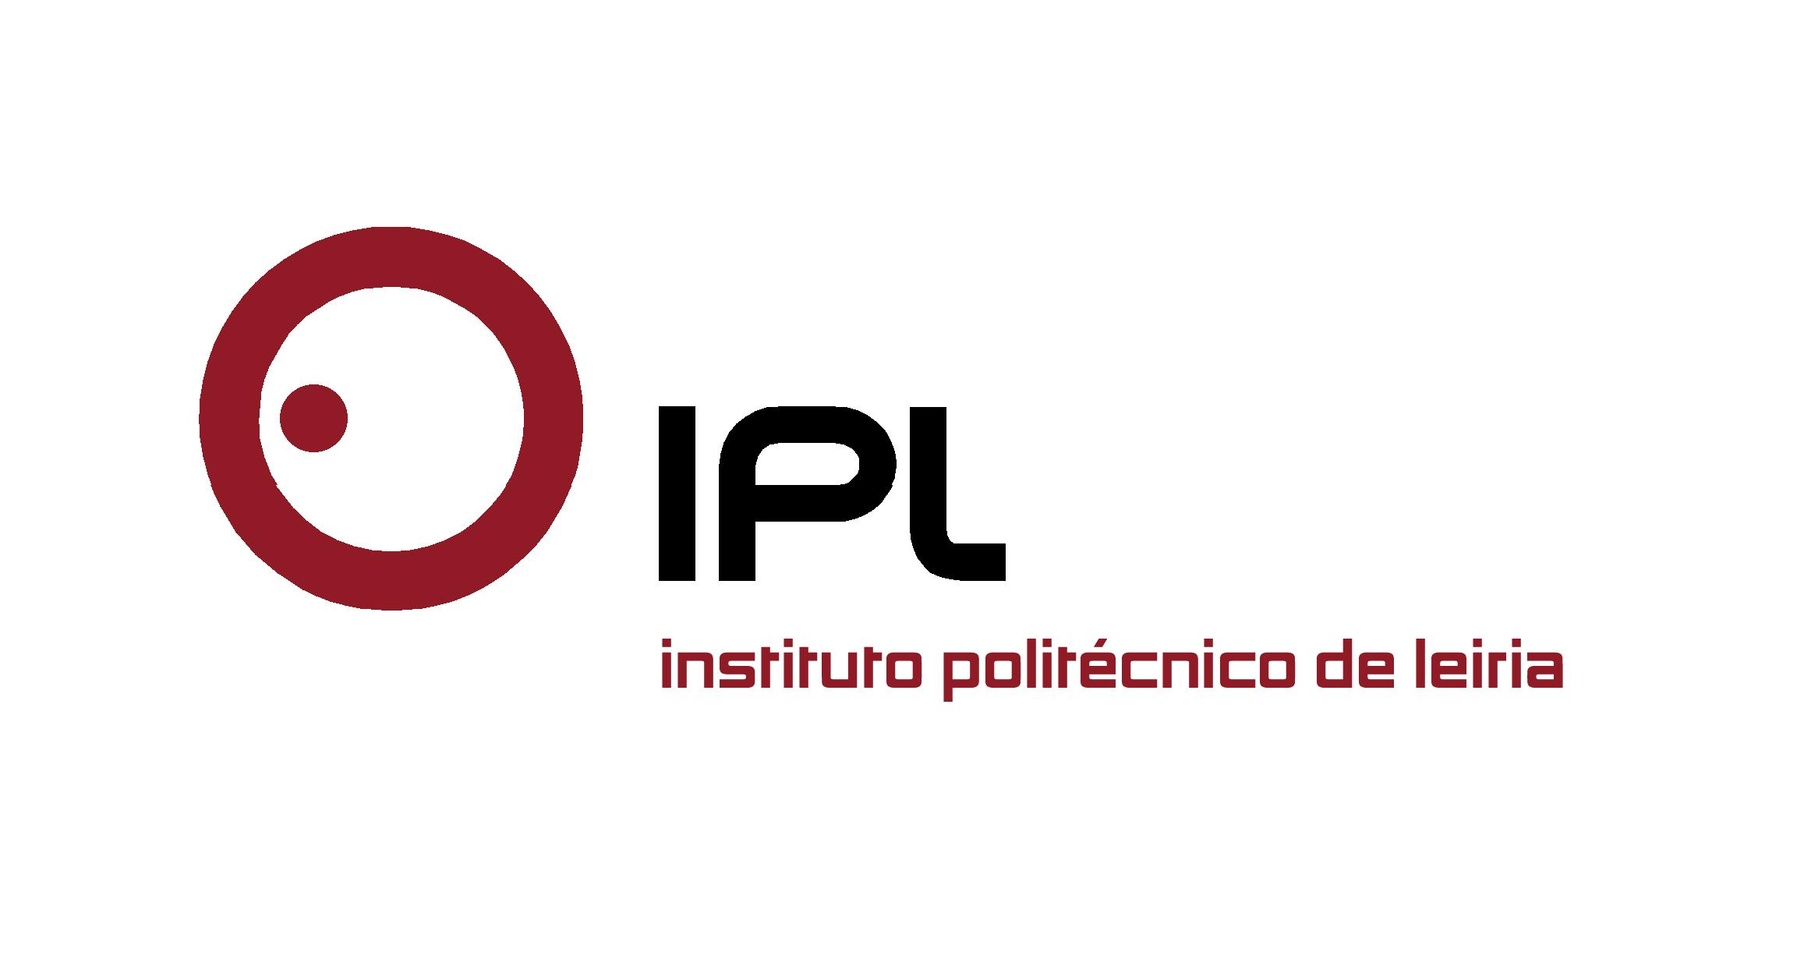

Ação decorre até 27 de maio e assinala os 25 anos da Escola
ESAD.CR lança programa semanal de conferências
sobre criação e pensamento contemporâneo

A Escola Superior de Artes e Design de Caldas da Rainha, do Instituto Politécnico de Leiria (ESAD.CR/IPLeiria), assinala os seus 25 anos com o lançamento de um “Seminário permanente de investigação sobre criação e pensamento contemporâneo”, que incluirá conferências, debates, aulas abertas, apresentações de trabalhos, encontros e conversas, sessões de filmes e documentários. Nesta primeira série serão 33 as atividades a decorrer na ESAD.CR até 27 de maio, numa programação cultural semanal, multidisciplinar e transversal a várias áreas do saber e da criação, que durará três meses.

«A ESAD.CR explora as artes, o design, a criação e o pensamento criativo nas suas múltiplas dimensões e expressões. Para este intenso programa semanal convidámos diversos artistas e profissionais ligados à criação contemporânea a juntarem-se a nós, a falar com os estudantes, dar a conhecer o seu trabalho e a partilhar as suas interrogações e processos», adianta Rodrigo Silva, diretor da Escola. «Trata-se de um diálogo da escola com o mundo da criação e do pensamento contemporâneo, com diferentes universos de investigação e percursos autorais singulares, através da presença de alguns dos mais interessantes protagonistas e mais eloquentes mediadores».

O programa do seminário permanente é composto por convidados propostos pelas coordenações de curso de cada uma das licenciaturas e mestrados da Escola. «O desafio lançado a cada curso foi desenhar para cada evento um lugar de debate e de encontro cosmopolita, em sintonia com a contemporaneidade, que tenha por objetivo a criação de um ambiente de estímulo intelectual e criativo para os estudantes», destaca ainda Rodrigo Silva. O seminário permanente da ESAD.CR é assim um conjunto de eventos integrados e multidisciplinares e para potenciar o debate e a investigação na comunidade criativa da Escola e dos seus convidados.

As próximas atividades iniciada iniciadas em março, retomam já em abril, onde se destacam convidados como João Silvério (curador), António Guerreiro (ensaísta e crítico), Pedro Moura (crítico de BD), Giacomo Scalisi (programador cultural), Pedro Barateiro (artista), Alex Gozblau (ilustrador), entre outros. Em maio, a ESAD.CR, receberá Luis Quintais (poeta), Ricardo Jacinto (artista), Carlos Nogueira (artista), Nuno Crespo (crítico e curador), Pedro Costa (cineasta), José Neves (arquiteto), entre outros.

As iniciativas são abertas a toda a comunidade e decorrem sempre pelas 18h00, às terças, quartas e quintas-feiras, no auditório EP1 da ESAD.CR. O programa do “Seminário permanente de investigação sobre criação e pensamento contemporâneo” pode ser consultado em http://www.esad.ipleiria.pt/index.php?id=7488

Leiria, 2 de abril de 2015

Para mais informações contactar:
Midlandcom – Consultores em Comunicação
Ana Frazão Rodrigues * 939 234 508 * 244 859 130 * afr@midlandcom.pt
Ana Marta Carvalho * 939 234 518 * 244 859 130 * amc@midlandcom.pt

